实验9 存储过程的创建和使用
成绩:

专业班级 大数据221 学号 姓名 报告日期 2024. 11.14.

实验类型：●验证性实验 ○综合性实验 ○设计性实验
实验目的：
（1）掌握存储过程的概念、了解存储过程的类型。
（2）掌握创建各种存储过程的方法。
（3）掌握执行存储过程的方法。
（4）掌握查看、修改、删除存储过程的方法。
（5）学会使用T-SQL的语句进行编程。
实验内容和步骤：
认真阅读并掌握实验指导书《SQL Server 2012 数据库基础及应用》第154页到166页的内容，复习观看QQ教学群里有关SQL Server存储过程和自定义函数的教学视频、PPT课件，掌握存储过程的概念、了解存储过程的类别（系统存储过程，用户自定义存储过程，扩展存储过程）；掌握存储过程的建立、执行的两种方式及其TSQL语句；掌握查看、修改、重命名存储过程的方法语句；掌握删除存储过程的方法和语句。
存储过程是一系列预先编辑好的、能实现特定数据操作功能的SQL语句集，它与特定的数据库相关联，存储在SQL Server服务器上，存储过程按照是否带有输入输出参数可分为有参数的存储过程和无参数的存储过程。用户可以像使用自定义函数那样重复调用这些存储过程，实现它所定义的操作。本实验所需数据库为前面实验已经建立好的S_C_SC数据库。
- 编写带输入参数的存储过程proc_St：在查询分析器中创建一个存储过程，要求以学号（@SSno）和姓名(@SSname)为存储过程的输入参数（存储过程的参数名必须以@开头，每个参数都应当有数据类型），如果学生选课数据库中存在所指定的学号和姓名的学生，则返回这个学生的信息及选课信息；否则给出“没有该学生”的提示信息。
Create proc proc_St @SSname varchar(20),@SSno varchar(9)
as
begin
if not exists (select * from Student where Sname = @SSname and Sno=@SSno)
begin
print ‘没有该学生！’
return
end
else
begin
select Sno,Sname,SSex,Sage,Sdept,Cno,Grade from Student,SC
where Student,Sno=SC.Sno and Student.Sno=@SSno
return
end
end
- 执行带输入参数的存储过程proc_St
语法格式 exec 存储过程名 实参列表
实参列表中，实参之间要用逗号分隔。实参的个数、数据类型、顺序及语义要和形参保持一致
exec proc_St ‘刘晨’，‘201215122’

- 编写带输出参数的存储过程proc_STAVG，该存储过程通过输出参数可以传出学生的平均年龄。执行带输出参数的存储过程proc_STAVG。
提示：定义带输出参数存储过程时，输出形参不仅要有以@开头的形参名描述，数据类型描述，而且数据类型之后还必须使用output关键字加以说明。执行带输出参数的存储过程时，需要先用declare定义对应的实参，再用select语句实现对输入实参的赋值，而对输出实参不用赋值，输出实参在存储过程的执行中获得返回值，执行存储过程时，输出参数后要尾随关键词output.
4．编写3个带输入参数的存储过程并分别执行. 在SSMS图形化界面下创建对表Student进行插入、修改和删除操作的3个存储过程：insert_Student、update_Student、delete_Student。并分别执行这三个存储过程。
5．用系统存储过程查看刚创建的存储过程的信息、查看存储过程定义的脚本。
查看存储过程的信息，格式：SP_HLEP 存储过程名 例如：SP_HLEP proc_St
查看存储过程定义的脚本，格式：SP_HELPTEXT 存储过程名 例如SP_HELPTEXT proc_St
6.练习修改存储过程和删除存储过程的语句
修改存储过程的语句格式：ALTER PROC 存储过程名 ；
删除存储过程的语句格式：DROP PROC 存储过程名
实验参考书：叶符明、王松编《SQL Server 2012 数据库基础及应用》北京理工大学出版社出,第154-166页.
实验报告要求: 根据实验情况和结果撰写并递交实验报告。把你的所有实验过程进行截图记录在实验报告中，并配上必要的文字说明。
实验总结(学会了......; 掌握了......; 训练了......; 发现了......; 今后学习中......有待提高。）
电子报告word文件命名规则：专业班级-完整学号-实验X-姓名.doc, 如信息123班学号为201212030315的郭海涛同学实验2报告word文件命名则应是：信息123-201212030315-实验2-郭海涛.doc, 其中 .doc是Word文件扩展名。特别提醒：电子报告文件命名不规范的报告将不予接收。

- 实验内容和步骤
1、编写带输入参数的存储过程proc_St：在查询分析器中创建一个存储过程，要求以学号（@SSno）和姓名(@SSname)为存储过程的输入参数（存储过程的参数名必须以@开头，每个参数都应当有数据类型），如果学生选课数据库中存在所指定的学号和姓名的学生，则返回这个学生的信息及选课信息；否则给出“没有该学生”的提示信息。
Create proc proc_St @SSname varchar(20),@SSno varchar(9)
as
begin
if not exists (select * from Student where Sname = @SSname and Sno=@SSno)
begin
print ‘没有该学生！’
return
end
else
begin
select Student.Sno,Sname,SSex,Sage,Sdept,Cno,Grade from Student,SC
where Student.Sno=SC.Sno and Student.Sno=@SSno
return
end
End
之前的实验已经创建好S_C_SC数据库
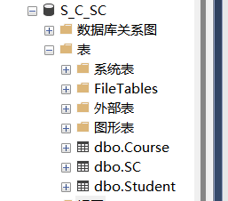
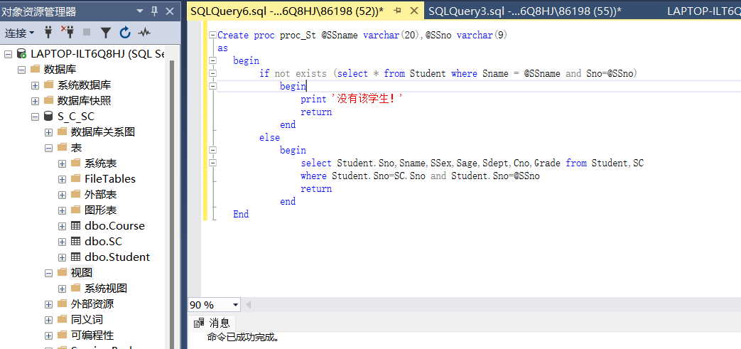
2、执行带输入参数的存储过程proc_St
语法格式 exec 存储过程名 实参列表
实参列表中，实参之间要用逗号分隔。实参的个数、数据类型、顺序及语义要和形参保持一致
exec proc_St ‘刘晨’，‘201215122’
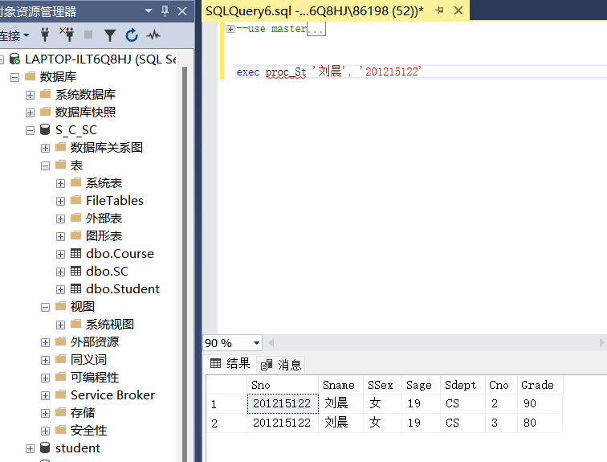
3、编写带输出参数的存储过程proc_STAVG，该存储过程通过输出参数可以传出学生的平均年龄。执行带输出参数的存储过程proc_STAVG。
提示：定义带输出参数存储过程时，输出形参不仅要有以@开头的形参名描述，数据类型描述，而且数据类型之后还必须使用output关键字加以说明。执行带输出参数的存储过程时，需要先用declare定义对应的实参，再用select语句实现对输入实参的赋值，而对输出实参不用赋值，输出实参在存储过程的执行中获得返回值，执行存储过程时，输出参数后要尾随关键词output.
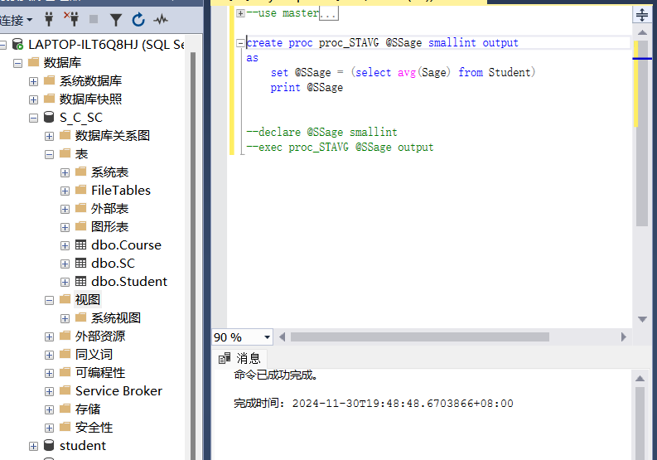
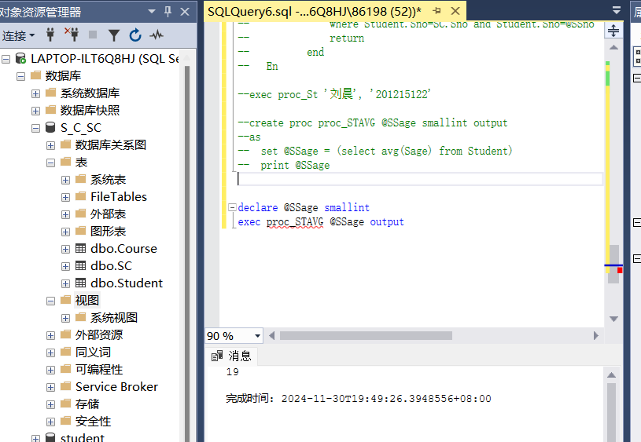
4、编写3个带输入参数的存储过程并分别执行. 在SSMS图形化界面下创建对表Student进行插入、修改和删除操作的3个存储过程：insert_Student、update_Student、delete_Student。并分别执行这三个存储过程。
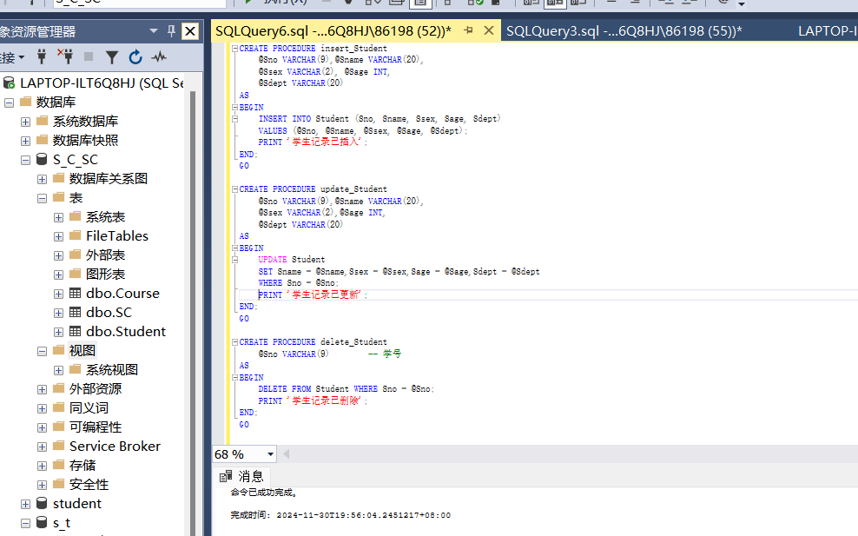
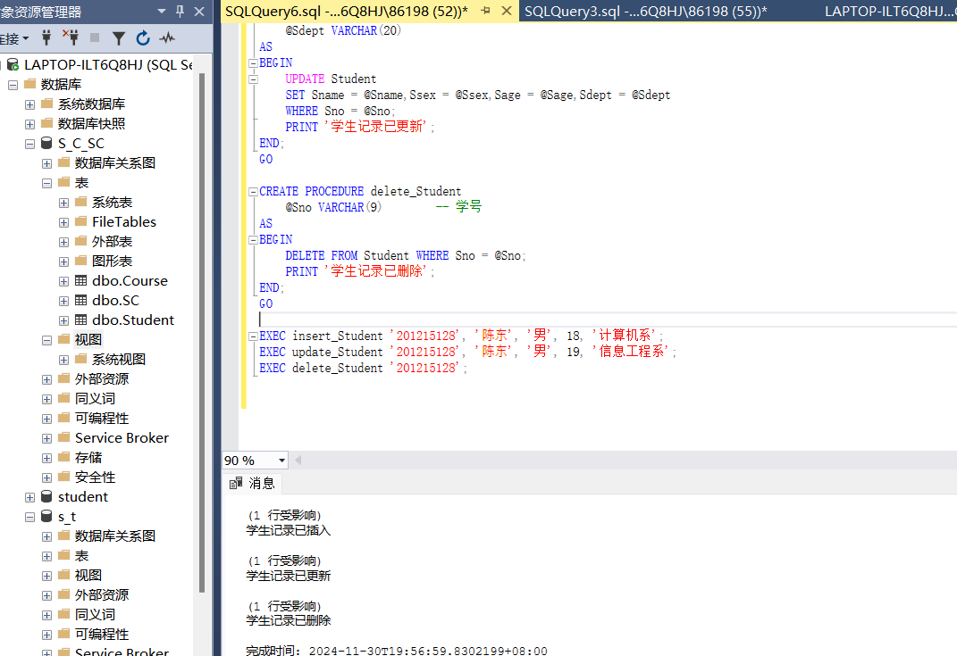
5．用系统存储过程查看刚创建的存储过程的信息、查看存储过程定义的脚本。
查看存储过程的信息，格式：SP_HLEP 存储过程名 例如：SP_HLEP proc_St
查看存储过程定义的脚本，格式：SP_HELPTEXT 存储过程名 例如SP_HELPTEXT proc_St
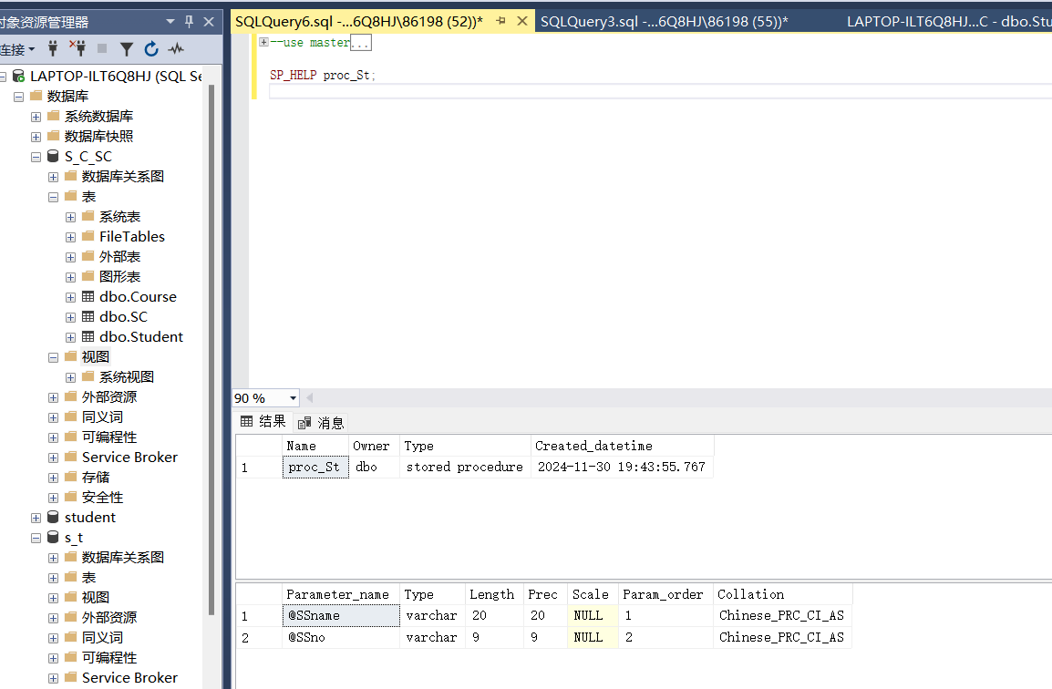
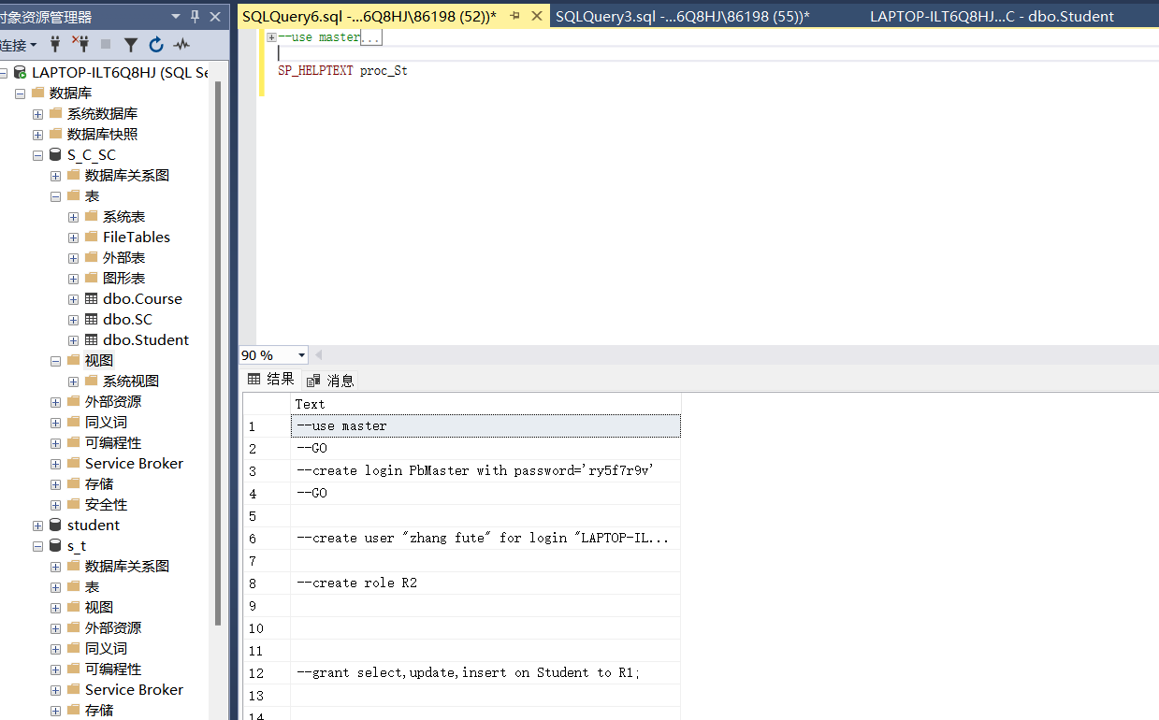
6.练习修改存储过程和删除存储过程的语句
修改存储过程的语句格式：ALTER PROC 存储过程名 ；
删除存储过程的语句格式：DROP PROC 存储过程名
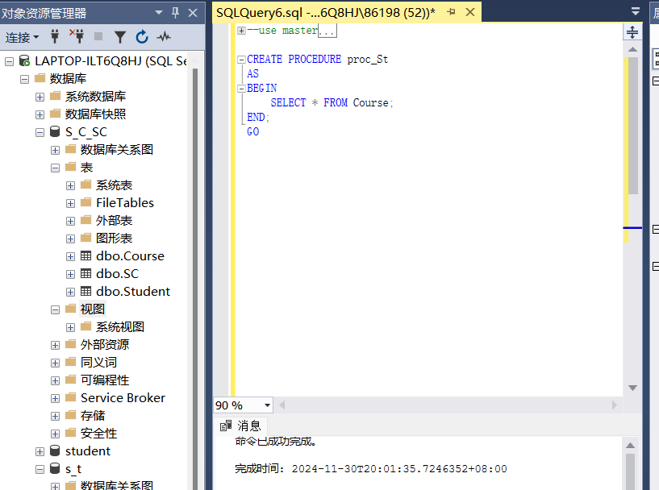
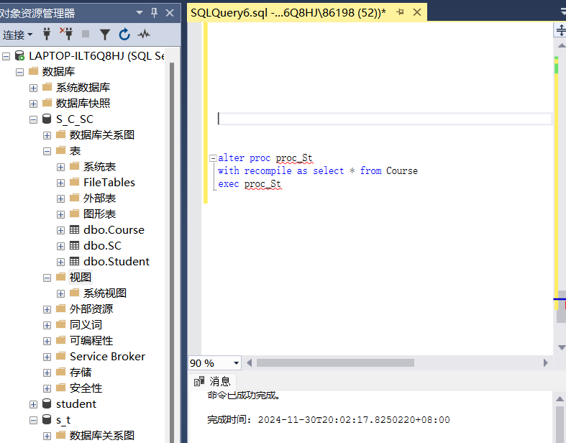

- 实验总结
本次实验的目的是通过实际操作掌握 SQL Server 中存储过程的创建、执行、修改和删除过程，深入理解存储过程的概念、类型以及参数使用方法，并学会如何在 T-SQL 中进行编程。通过实验，我不仅掌握了存储过程的基本操作，还加深了对存储过程在实际数据库应用中重要性的理解。
首先，我学习了如何创建带有输入参数的存储过程。在实验中，我编写了一个名为 proc_St 的存储过程，它接受学号（@SSno）和姓名（@SSname）作为输入参数。通过查询 Student 和 SC 表，我验证了是否存在该学生，并返回该学生的基本信息和选课信息，或者输出“没有该学生”的提示信息。这一操作让我更清晰地理解了如何在存储过程中使用输入参数，如何通过条件判断控制程序的执行逻辑。
其次，我编写了一个带输出参数的存储过程 proc_STAVG，该存储过程通过输出参数计算学生的平均年龄。在执行存储过程时，我通过 OUTPUT 关键字获取返回的平均年龄值，这让我对如何在存储过程中使用输出参数有了更加深入的了解。
实验的第三部分，我创建了三个操作 Student 表的存储过程：insert_Student、update_Student 和 delete_Student，并通过执行这些存储过程，学会了如何通过存储过程对数据库中的数据进行增、改、删操作。这一部分让我更加熟练地掌握了数据库操作的封装与复用，进一步认识到存储过程在简化操作、提高效率和增强安全性方面的优势。
另外，通过使用系统存储过程 SP_HELP 和 SP_HELPTEXT，我学习了如何查看存储过程的信息和定义脚本，进一步掌握了如何在 SQL Server 中管理存储过程。通过修改和删除存储过程，我加深了对存储过程管理的理解，特别是如何使用 ALTER PROC 修改存储过程和 DROP PROC 删除存储过程。
通过本次实验，我不仅掌握了 SQL Server 存储过程的创建与执行技巧，还学习了如何使用存储过程进行数据操作和动态查询。存储过程为数据库操作提供了一种更加高效、安全和可复用的方式，因此在实际开发中具有重要的应用价值。总的来说，这次实验加深了我对 T-SQL 编程的理解，并为将来在项目中应用存储过程打下了坚实的基础。

